Informacja prasowa Warszawa, 31 lipca 2025 r.

Tożsamość zagrożona? Najnowszy raport infoDOK o sytuacji w II kwartale 2025 r.
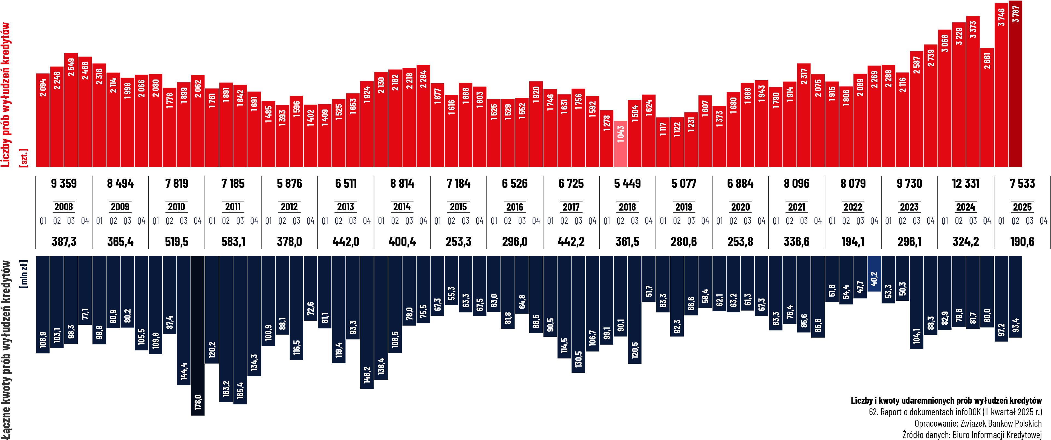
W drugim kwartale 2025 roku w Polsce odnotowano aż 3 787 prób wyłudzeń kredytów na łączną kwotę 93,4 mln zł – wynika z 62. edycji raportu infoDOK, przygotowanego przez Związek Banków Polskich. Choć liczba prób pozostała na tym samym poziomie, co w pierwszym kwartale bieżącego roku, skala zagrożenia wciąż pozostaje wysoka, a przestępcy nie ustają w próbach wykorzystania skradzionych danych osobowych.

Średnio co 35 minut ktoś próbował wyłudzić kredyt, co przekłada się na ponad 41 takich zdarzeń dziennie. Średnia kwota jednej próby wyniosła 16,8 tys. zł, a największa udaremniona próba opiewała na 1,58 mln zł. Co więcej, zaledwie 20 największych przypadków stanowiło aż 21% całkowitej kwoty, którą próbowano bezprawnie uzyskać. To kolejny dowód na to, że przestępcy coraz śmielej sięgają po wysokie sumy.

Analizując dane regionalne, na czoło niechlubnego zestawienia wysuwa się województwo mazowieckie, w którym udaremniono 538 prób wyłudzeń – o 34 więcej niż rok wcześniej. Tu również wartość prób była najwyższa w kraju i wyniosła aż 22,2 mln zł – to niemal dwukrotnie więcej niż w analogicznym okresie 2024 roku. Na drugim miejscu znalazło się województwo śląskie z 492 próbami i łączną wartością 9,6 mln zł. Wzrost aktywności oszustów szczególnie wyraźnie widać również w województwie dolnośląskim, gdzie liczba prób sięgnęła 392, a łączna kwota wyłudzeń wyniosła 12,6 mln zł – co stanowi ponad dwukrotny wzrost w porównaniu do ubiegłego roku.

Znaczący wzrost liczby przypadków odnotowano także w Wielkopolsce – z 277 do 357, a także w Łódzkiem – gdzie liczba prób wyłudzeń wzrosła ze 162 do 234. Wzrosty widoczne były niemal w każdym regionie, co może wskazywać na większą aktywność grup przestępczych lub większą skuteczność wykrywania i zgłaszania prób.

Co ciekawe, pomimo wzrostu liczby przestępstw, w części województw – takich jak Małopolska, Pomorze czy Kujawy – łączna wartość prób wyłudzeń była niższa niż przed rokiem. To jednak nie oznacza spadku zagrożenia – wręcz przeciwnie, struktura prób pokazuje, że przestępcy testują różne podejścia i nie ograniczają się do jednego modelu działania.

Mniej zgłoszeń – mniej zagrożeń czy złudne poczucie bezpieczeństwa?
W II kwartale 2025 roku do bazy Systemu DOKUMENTY ZASTRZEŻONE dopisano 27 161 dokumentów tożsamości, co oznacza kolejny kwartał z rzędu spadku liczby zgłoszeń. To niemal 2 tysiące mniej niż w pierwszym kwartale i jeden z niższych wyników w ujęciu rocznym. Na koniec czerwca baza zawierała łącznie 2 682 962 dokumenty, ale tempo jej powiększania wyraźnie wyhamowuje.

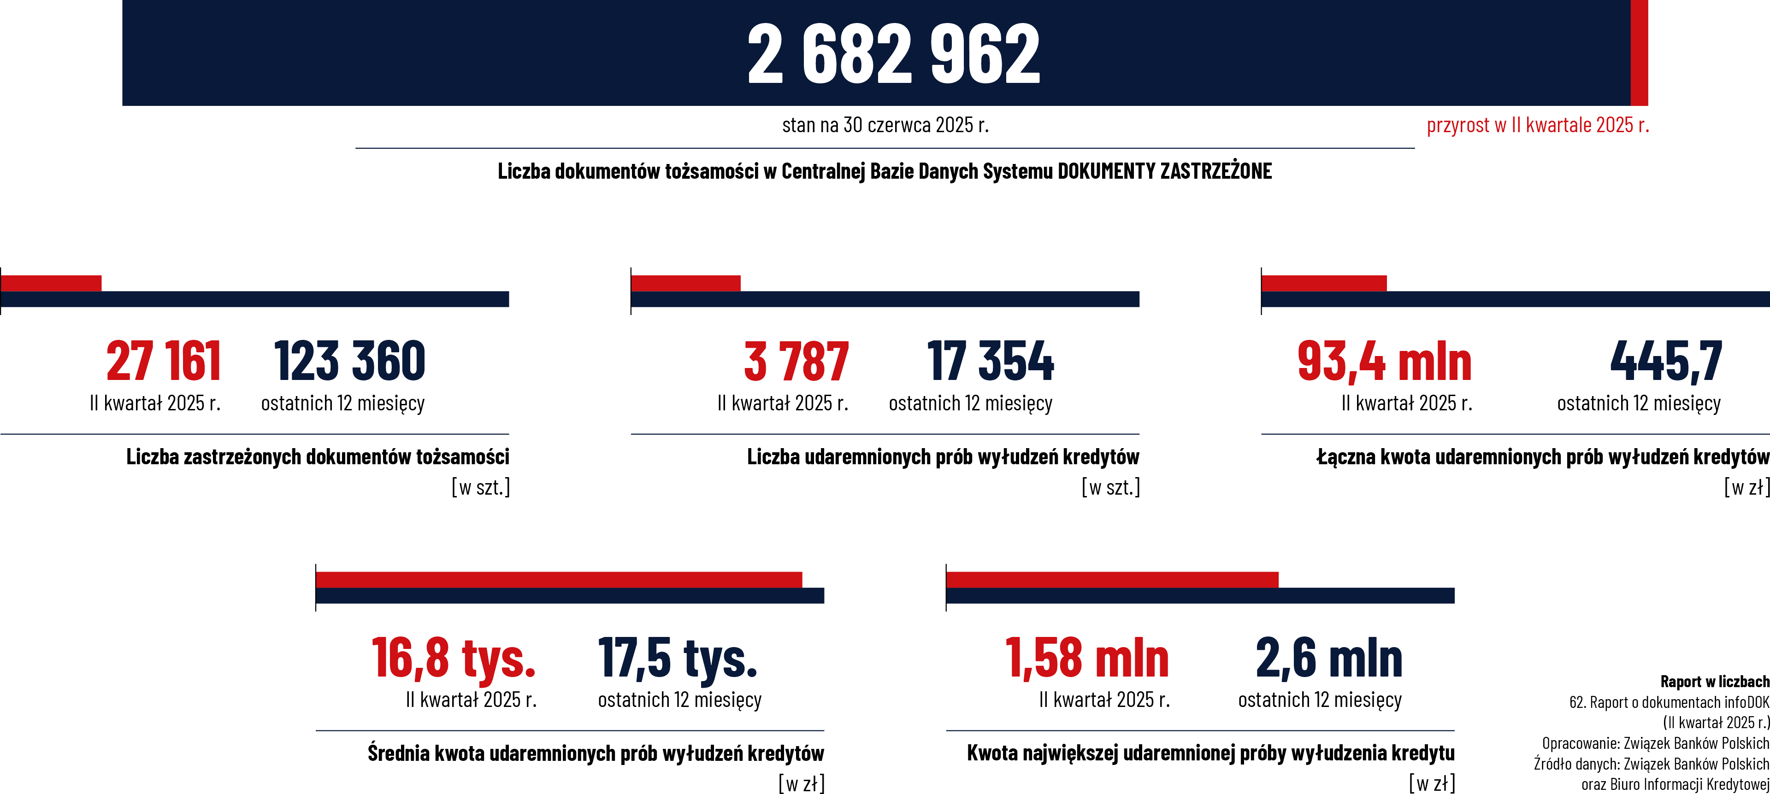

Czy to oznacza, że Polacy rzadziej tracą dokumenty, czy może po prostu przestępcy ograniczyli tymczasowo swoją aktywność? Zdaniem ekspertów nie można wykluczyć żadnej z opcji – możliwe, że niektóre grupy przestępcze „czekają” lub testują inne metody, mniej widoczne w statystykach. Równocześnie jednak niepokojące byłoby założenie, że spadek liczby zastrzeżeń wynika ze spadku czujności społecznej lub błędnego przekonania, że zagrożenie minęło.
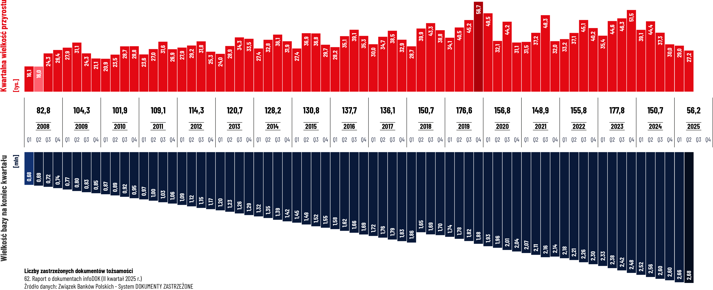

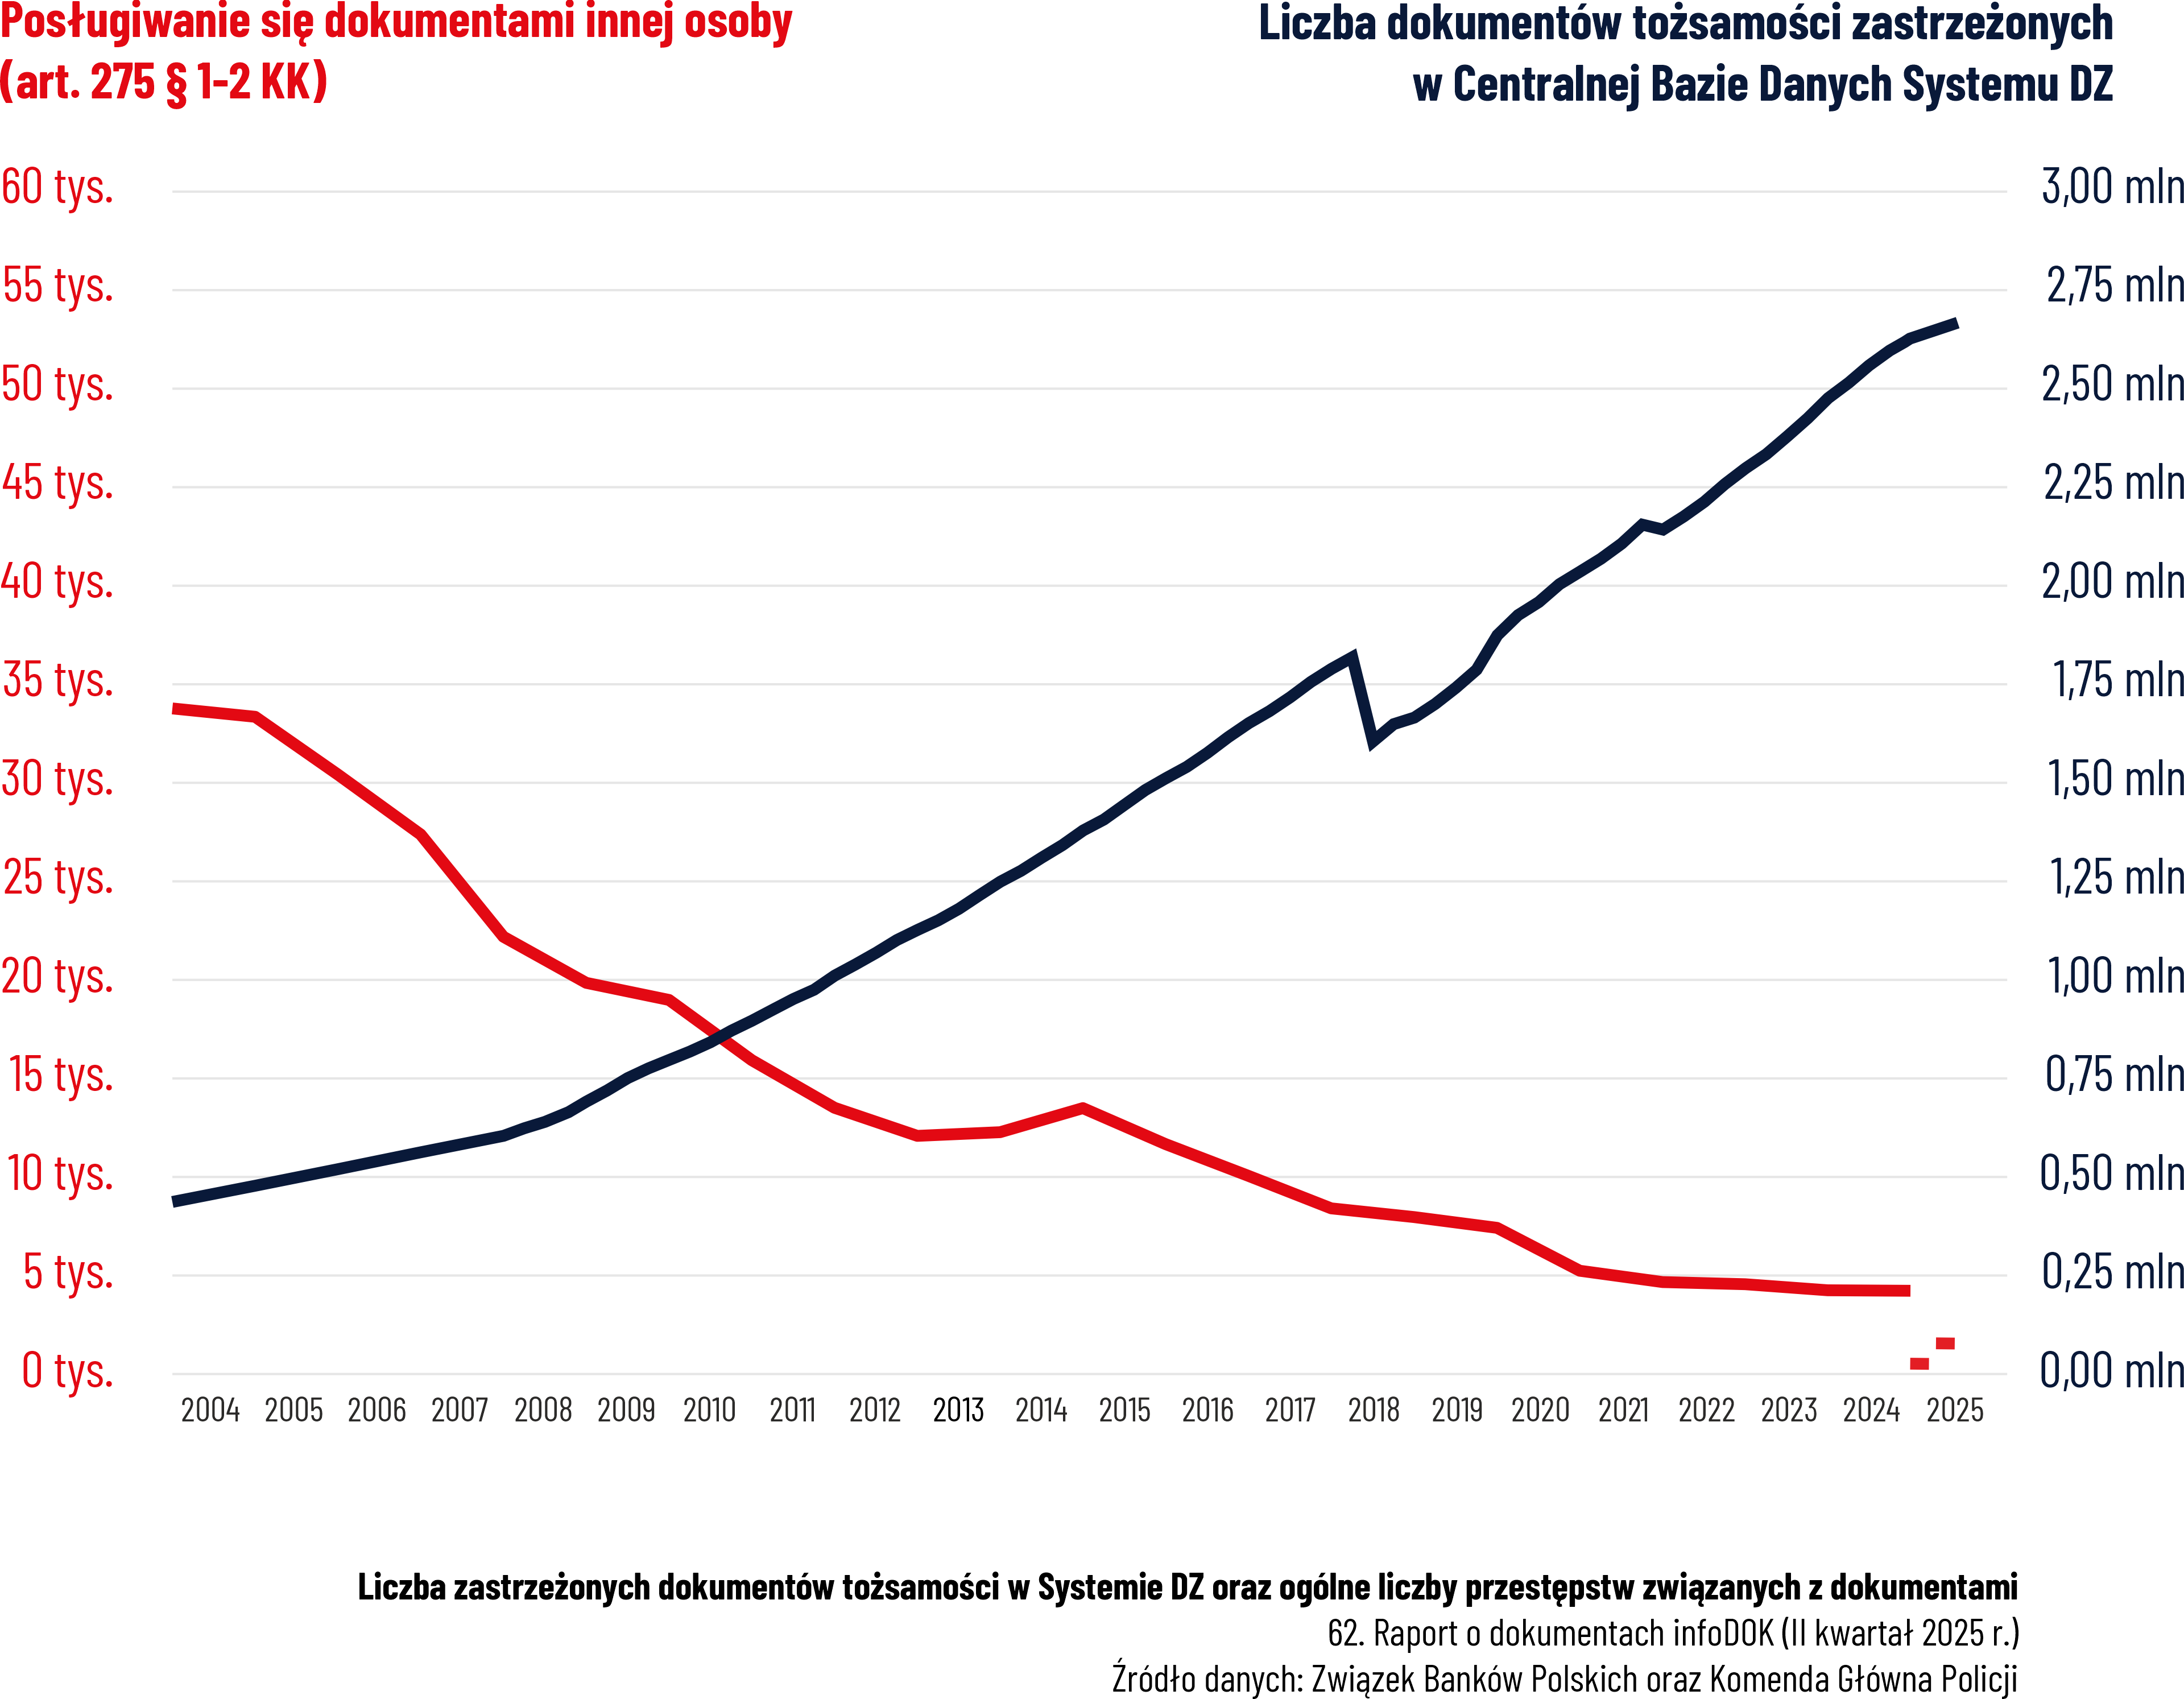

– Mniej zgłoszonych dokumentów nie musi oznaczać mniejszego ryzyka. Czasem cisza to tylko pozorny spokój przed kolejną falą prób. Dlatego szybkie zastrzeżenie dokumentu powinno być odruchem bezwarunkowym – komentuje Włodzimierz Kiciński, Wiceprezes Związku Banków Polskich.

Raport infoDOK jest dostępny na stronie DokumentyZastrzezone.pl

***

Związek Banków Polskich – wspólnie z Policją i Ministerstwem Spraw Wewnętrznych i Administracji – rekomendują, aby zawsze w sytuacji utraty dokumentów tożsamości jak najszybciej zastrzec je w banku – także, gdy dokumenty utraci osoba, która nie korzysta i nigdy nie korzystała z usług bankowych. Krótka instrukcja, co trzeba zrobić:
- Zastrzeżenie w Systemie DOKUMENTY ZASTRZEŻONE – w swoim banku lub w dowolnym banku przyjmującym zastrzeżenia także od osób niebędących jego klientami. Można to zrobić osobiście w oddziale bankowym. Część banków przyjmuje zastrzeżenia również telefonicznie, pod numerem +48 828 828 828 (tylko od własnych klientów, po zdalnej weryfikacji tożsamości). Można także skorzystać z konta na stronie www.bik.pl (tylko w sytuacji, gdy ktoś miał tam założone wcześniej konto na utracony dokument).
- Powiadomienie Policji – w przypadku, jeżeli dokumenty utracono w wyniku kradzieży.
- Zawiadomienie najbliższego organu gminy lub placówki konsularnej i wyrobienie nowego dokumentu – informacje dotyczące konieczności zawiadomienia organu gminy o utracie dokumentu, znajdują się na stronach Ministerstwa Spraw Wewnętrznych i Administracji.
Warto pamiętać, że trzeba zastrzegać nie tylko dokumenty tożsamości, ale także utracone karty bankowe. W Polsce jest ich ponad 45,5 mln. Najłatwiej i najszybciej jest wykorzystać uniwersalny, międzybankowy System Zastrzegania Kart, dostępny pod numerem tel. (+48) 828 828 828: Wiele banków - Jeden uniwersalny numer. System działa na całym świecie, w systemie 24/7.
***
System DOKUMENTY ZASTRZEŻONE Związku Banków Polskich to ogólnopolska baza milionów skradzionych i zagubionych dokumentów. Chroni przed wyłudzeniami z użyciem cudzej tożsamości. Zastrzegać dokumenty powinni wszyscy - nie tylko klienci banków. To najważniejszy krok, który trzeba natychmiast zrobić, gdy utracimy np. dowód osobisty, paszport czy prawo jazdy. W kilka minut dane trafiają do wszystkich banków, operatorów telefonii komórkowych oraz tysięcy innych firm korzystających z systemu.
Najnowsze wydanie cyklicznego Raportu o dokumentach infoDOK znajduje się zawsze na stronie: DokumentyZastrzezone.pl

